ポスターセッション用フォーム

１：年度末活動報告会のポスターセッションでは、1チーム当たりA4判2枚組でポスター原稿を作成して下さい。

２：作成に当たっては、このファイルの第2・3ページのフォームを使ってもよいし、ゼロから自作しても構いません。

３：原稿は、大学の大型プリンタでそれぞれA1判に拡大印刷した上で、パネルに仕立てます。出来上がりをイメージしながら作成に当たって下さい。具体的には、以下の点に注意して下さい。
(1)文字は、大きすぎれば十分な情報が盛り込めませんし小さすぎれば読んでもらえなくなってしまいます。このフォームを使わない場合でも、このフォームで使われている文字サイズを参考にするとよいでしょう。
(2)このフォームを使う場合は、「＠＠＠＠」に文言を上書きしていくと作業が楽です。なお、各項目の分量配分には適宜増減があって構いません。
(3)適宜画像や図表を入れると、効果的です。なお、画像は拡大すると画質が落ちます。原図には十分な解像度があるものを使いましょう。一方で、文字はアウトラインフォントのため拡大しても荒れることはありません。
(4)個人が特定できるような写真を盛り込む場合は、「事前に了解を取る」「ぼかしを入れる」等、取扱いには十分注意して下さい。

４：このフォームを使う・使わないにかかわらず、以下の項目は必ず入れて下さい
(1)冒頭に「チーム名」「メンバー名」「活動概要」
(2)末尾に「まとめ」
(3)中間部分の項目名は自由ですが、「何を目指して」「何をやって」「どうなったか」が分かるようにして下さい。

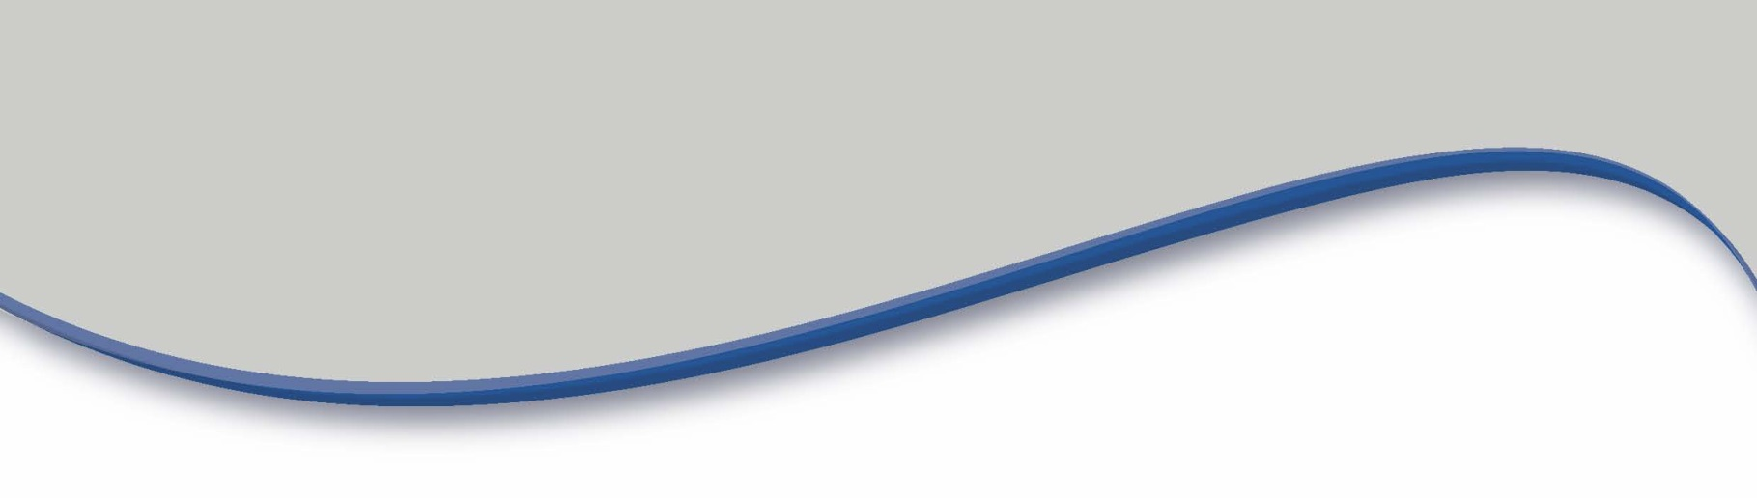
メンバー：○○○○・△△△△・□□□□
○○○○・△△△△
チーム名

活動概要（キャッチフレーズ的に）
＠＠＠＠＠＠＠＠＠＠＠＠＠＠＠＠＠＠＠＠＠＠＠＠＠＠＠＠＠＠＠＠＠＠＠＠＠＠＠＠＠＠＠＠＠＠＠＠＠＠＠＠＠＠＠＠＠＠＠＠＠＠＠＠＠＠＠＠＠＠＠＠＠＠＠活動概要（簡潔な文章で記述）＠＠＠＠＠＠＠＠＠＠＠＠＠＠＠＠＠＠＠＠＠＠＠＠＠＠＠＠＠＠＠＠＠＠＠＠＠＠＠＠＠＠＠＠＠＠＠＠＠＠＠＠＠＠＠＠＠＠＠＠＠＠＠
チームとしての目的
＠＠＠＠＠＠＠＠＠＠＠＠＠＠＠＠＠＠＠＠＠＠＠＠＠＠＠＠＠＠＠＠＠＠＠＠＠＠＠＠＠＠＠＠＠＠＠＠＠＠＠＠＠＠＠＠＠＠＠＠＠＠＠＠＠＠＠＠＠＠＠＠＠＠
＠＠＠＠＠＠＠＠＠＠＠＠＠＠＠＠＠＠＠＠＠＠＠＠＠＠＠＠＠＠＠＠＠＠＠＠＠＠＠＠＠＠＠＠＠＠＠＠＠＠＠＠＠＠＠＠＠＠＠＠＠＠＠＠＠＠＠＠＠＠＠＠＠＠＠＠＠＠＠＠＠＠＠＠＠＠＠＠＠＠＠＠＠

写真・図表

写真・図表
活動内容
＠＠＠＠＠＠＠＠＠＠＠＠＠＠＠＠＠＠＠＠＠＠＠＠＠＠＠＠＠＠＠＠＠＠＠＠＠＠＠＠＠＠＠＠＠＠＠＠＠＠＠＠＠
＠＠＠＠＠＠＠＠＠＠＠＠＠＠＠＠＠＠＠＠＠＠＠＠＠＠＠＠＠＠＠＠＠＠
結果／成果１
＠＠＠＠＠＠＠＠＠＠＠＠＠＠＠＠＠＠＠＠＠＠＠＠＠＠＠＠＠＠＠＠＠＠＠＠＠＠＠＠＠＠＠＠＠＠
＠＠＠＠＠＠＠＠＠＠＠＠＠＠＠＠＠＠＠＠＠＠＠＠＠＠＠＠＠＠＠＠＠＠＠＠＠＠＠＠＠＠＠＠＠＠＠
＠＠＠＠＠＠＠＠＠＠＠＠＠＠＠＠＠＠＠＠＠＠＠＠＠＠＠＠＠＠＠＠＠＠＠＠＠

写真・図表

結果／成果１
＠＠＠＠＠＠＠＠＠＠＠＠＠＠＠＠＠＠＠＠＠＠＠＠＠＠＠＠＠＠＠＠＠＠＠＠＠＠＠＠＠＠
＠＠＠＠＠＠＠＠＠＠＠＠＠＠＠＠＠＠＠＠＠＠＠＠＠＠＠＠＠＠＠＠＠＠＠＠＠
＠＠＠＠＠＠＠＠＠＠＠＠＠＠＠＠＠＠＠＠＠＠＠＠＠＠＠＠＠＠＠＠＠＠＠＠＠
写真・図表
まとめ
ボランティア活動に参加する前は、ボランティアに対して漠然としたイメージしかなかった。しかし実際に体験することでボランティアの楽しさややりがいを感じることができた。若者たちにボランティアに興味を持ってもらうため広報活動に主に力を入れて活動した。広報が一方的になってしまう反面、興味を持ってくださる方もいた。2019年2月16日（土）に行われる本番当日に向けて、宣伝を続けていくとともに、ボランティア活動に参加したい。

